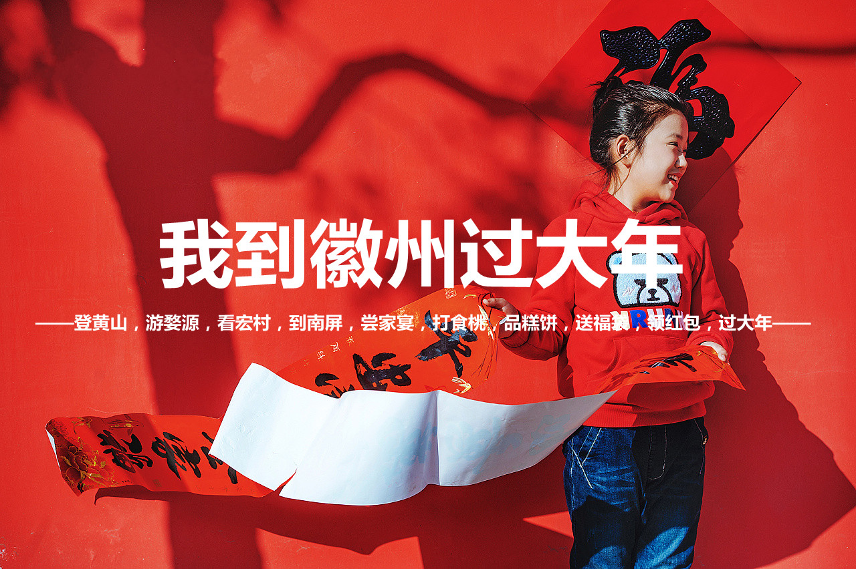

《年味十足徽州年，红红火火又一年》
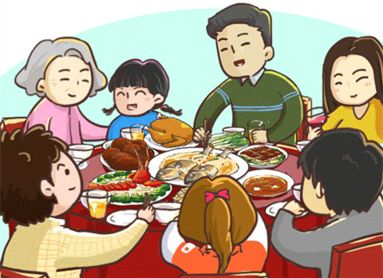
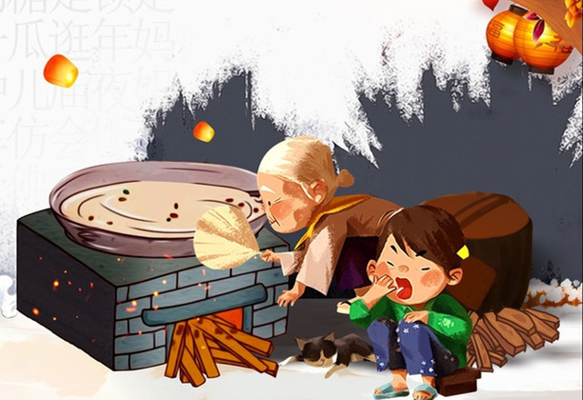
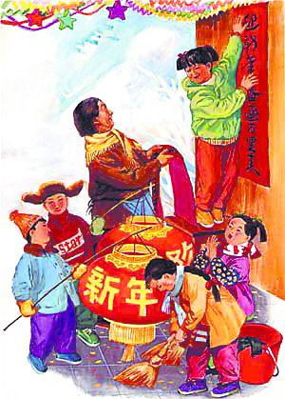
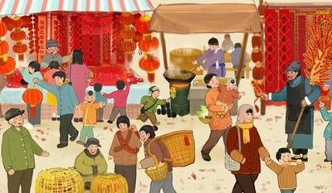
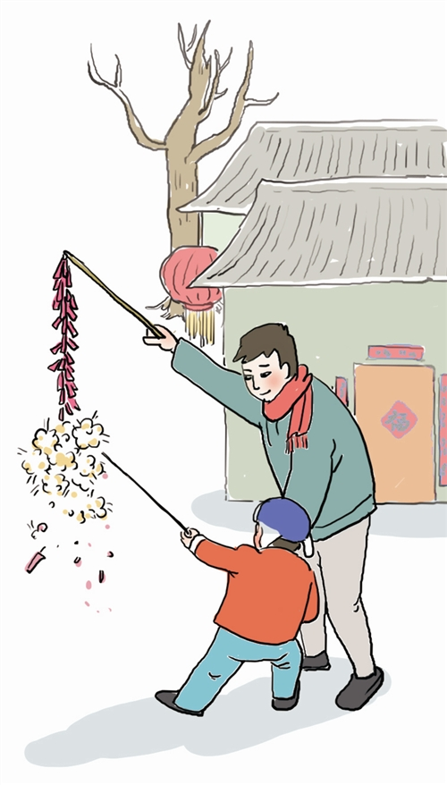

东西南北中，年味各不同
在城市里生活久了，总感觉这“年”过得是越来越索然乏味
唯有儿时的年味永远沉淀在心底，那时虽然没有时髦的电子设备，没有高额的压岁钱
但是却有着浓浓的喜庆和亲情味道，让人回味无穷
邻居们互相串门走在路上都要抱拳问好，在鞭炮声中其乐融融

徽州的年味
在一走进巷口就被迎春的鞭炮唤醒
老屋天井下坐火桶、品锡格子茶、吃糕点、贴春联、打食桃
还有材火灶烹制的徽州过年菜，暖暖的外婆的味道
古村落内徽州古老的门罩，喜庆祥和，年味十足
2020年春节，跟随我们，一起去徽州做客，过一个地地道道的徽州年……
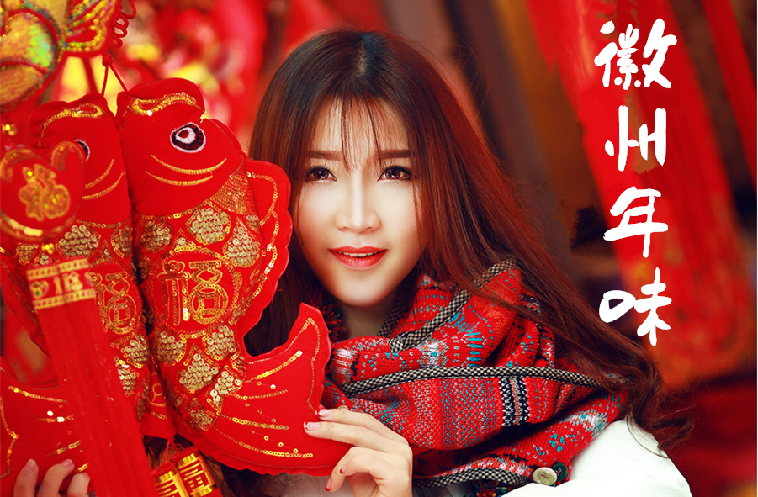

【婺爱黄山 年味徽州】
黄山风景区、中国画里的乡村~水墨宏村、醉美乡村~婺源篁岭（集福迎春）
做客古黟人家~南屏（品锡格子茶、贴春联、打食桃、吃柴火饭）
赠徽州文化博物馆、徽州糕饼博物馆（新春送福袋~徽州糕饼明星产品）
徽州风情双古街（屯溪老街+黎阳水街，逛新春庙会）
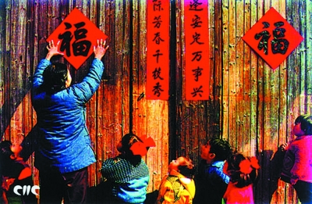
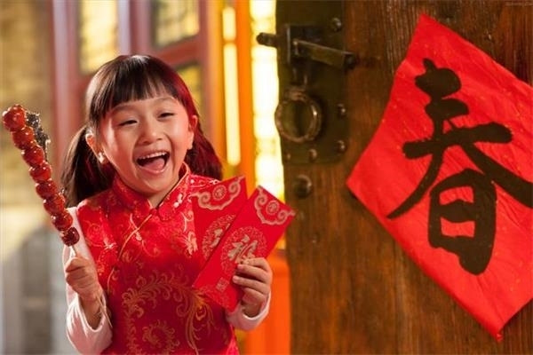
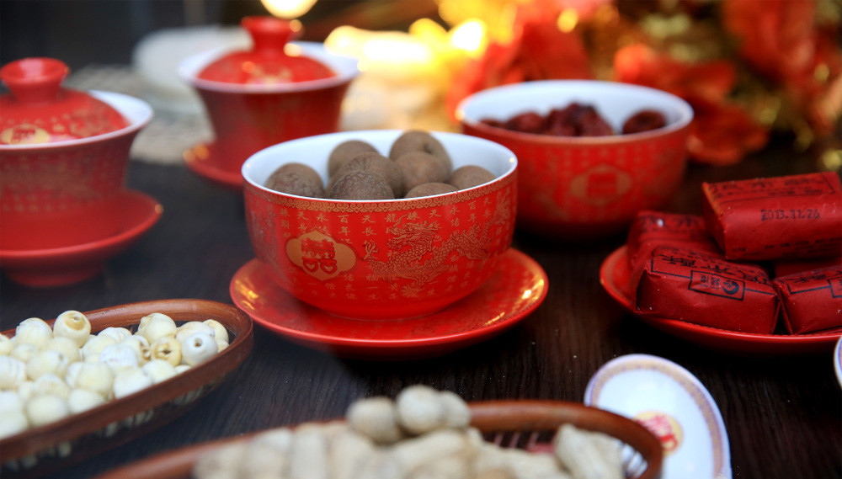

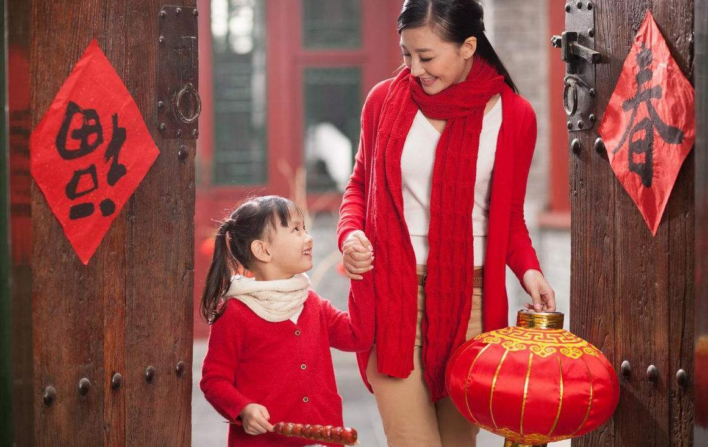
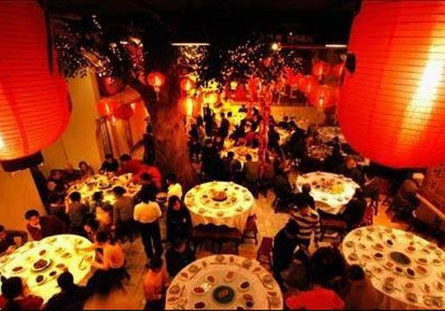
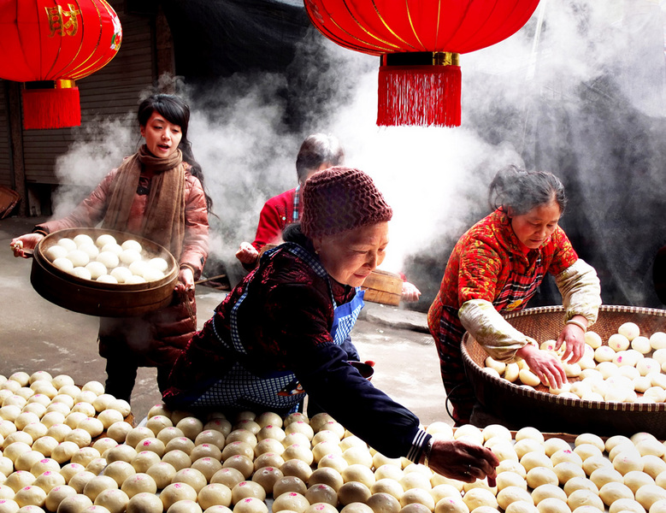

【产品特色】

让年味更纯粹
广西人独立成团，当地专车专导，无缝衔接，纯玩无购物，无强制自费，让年味更纯粹！

让年味更有味
全程普通正餐40元/人餐，徽菜风味餐，升级1餐1088元/桌徽州特色餐，赠送升级一餐60元/人南屏年味灶火饭，品臭鳜鱼，毛豆腐；

让年味更别样
登大美黄山，游婺源篁岭，看水墨宏村，品南屏年味，享待客之遇，逛文化古街，体徽州年俗，过徽州大年；

让年味更有趣
放鞭炮-迎客之礼，坐火桶-感受民俗，品锡格子茶-做客徽州，贴春联-传统传承，柴火饭-徽州年味饭；

让年味更惊喜
婺源篁岭集五福赢红包+网红表演与体验，晒秋晒福，玩游戏送红包，赠送新春福袋（徽州明星糕点组合）；

让年味更年味
走进徽州人家，亲身参与其中，感受与城市不同的徽州年俗，过一个终身难忘的徽州大年！
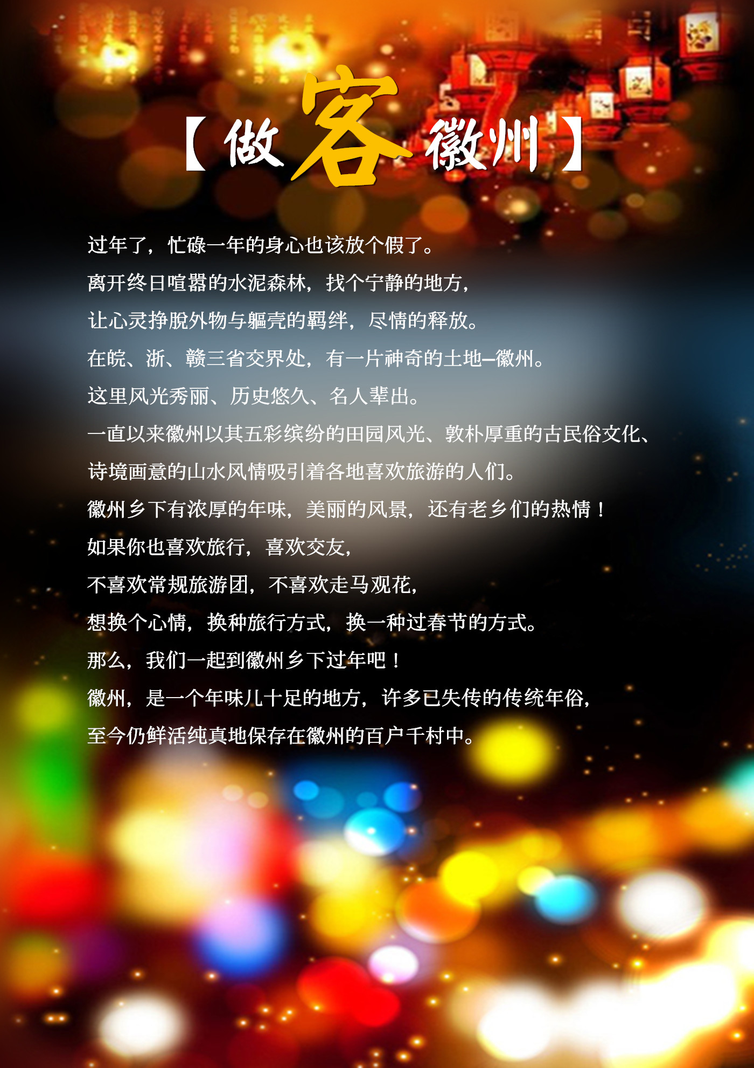

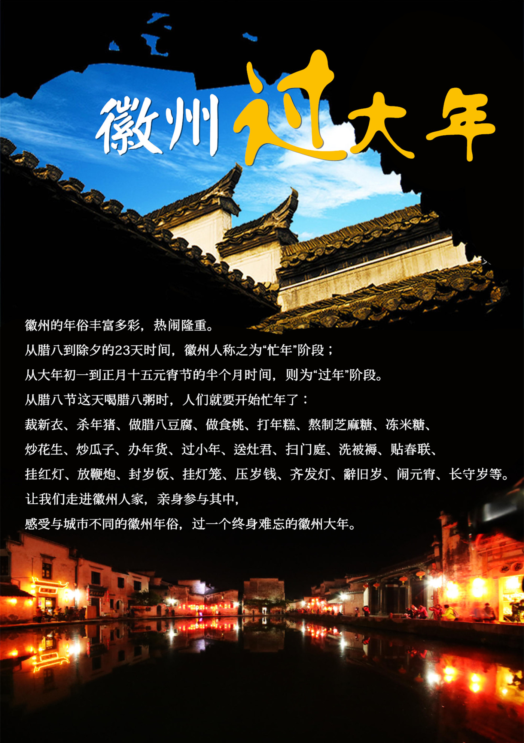

————————————【行程安排】————————————
（温馨提示：若逢客情高峰，我社可能会根据当地实情有权合理调整游览顺序，但不影响团队质量和标准！）
D1 |  | 交通：南宁-黄山市
 |  | 用餐：晚餐 住宿：黄山市（屯溪）
▲【飞机出发】：客人于指定时间在南宁吴圩国际机场集合，机场安排送机人员协助办理手续，乘坐QW9840次航班（14：10-16：20）赴黄山市，抵达后。导游接团入住酒店。
▲【黎阳水街】：晚餐后，可自由游览黄山首个时尚、休闲情景式商业步行街——【黎阳水街】,（注：自由活动期间，请注意人身及财产安全）、被誉为“徽州的丽江古城”，与屯溪老街仅一桥之隔，风格极具徽派特色，古朴典雅，又不失现代时尚的商业特色，和屯溪老街的传统商业相互依托，形成优势互补。行走在黎阳古色古香的小巷间，沉淀千年的古朴气息扑面而来，古建筑、古街道、古码头，一切古色古香；古雕刻、古壁画、古彩绘，一切形象逼真，好像时间在这里凝固。
D2 |  | 交通：黄山市-黟县（南屏、宏村）-黄山市
 |  | 用餐：早餐、中餐 、晚餐 住宿：黄山市（屯溪）
▲【黟县】：早餐后，乘车约120分钟赴“桃花源里人家”——黟县。途中车览古徽州乡村田园风光，进入古徽州，恍如步入唐诗宋词的意境。
▲【做客南屏】：抵达【南屏古村落】（游览约4小时），南屏是一座有千年历史、规模宏大的徽商聚居古村落。深度品味厚重恬静又迷一般的南屏。完整保存着八座古祠堂、近三百幢明清古建筑，村内七十二条古巷，纵横交错于高墙深院之间，如同迷宫，充满神秘色彩；三十六眼古井或圆或方，井水清澈晶莹，村口“万松林”古树参天、古桥静卧。
▲【南屏农家过大年流程】
※ 走进农家：到南屏寻找自己的家，在家过年。（附村落地图，找到自己在南屏的“家”。）
※ 烤坐火桶，感受徽州独有的取暖方式。
※ 贴春联：熬制浆糊，贴春联，感受一份传承。
※ 品“锡格子茶”：天井下的年味品尝徽州人待客茶点（徽州四茶点、黄山绿茶、精煮茶叶蛋）
※ 打食桃：黟县一带地区打制一种叫作“食桃”的米馃类食品的民间习俗与制作技艺，历史久远，传承至今，已成为当地“非物质文化遗产”的代表性项目。“黟县打食桃”的传统技艺，包括“碾制米粉”、“揉制粉团”、“入模打制”、“上笼蒸熟”、“点红晾干”五道工序。黟县人家是把每年的“打食桃”当作家中的一件喜事来对待的，有走亲访友、互送食桃的习俗。
※ 柴火灶：柴火灶前烧火、做团圆饭。(到了农家就要干活了，听房东的安排，可以到自家地里拔菜、村里古井取水洗菜、可以帮忙烧火亦或是可以展示厨艺，劳动最光荣。深度的体验找寻回家的快乐。
※ 感受年味：品地道农家新春年饭
舌尖上的徽州：中餐菜品：（10人量、2火锅+8菜+食桃或红薯一份），丰盛特色农家菜肴，菜籽油、柴火灶，真正体验一次舌尖上的徽州美味！大团圆的聚餐，在徽州天井下、在老房子里感受浓浓年味儿。
农户安排：菊豆饭店、半塌山房、慎思堂、积善堂（菊豆药铺）、小洋楼、南阳民居、雕花厅、居仁堂。
※ 体验活动结束后，在南屏奎光堂集合，由南屏景区讲解员带大家深度游览南屏古村。
千年南屏是规模宏大的徽商聚居古村落。完整保存着八座古祠堂、近三百幢明清古建筑，祠堂结构庞大、气势恢宏；民居端庄典雅、风格各异；水口“万松林”古树参天、古桥静卧；村内七十二条古巷，纵横交错于高墙深院之间，如同迷宫，充满神秘色彩；三十六眼古井或圆或方，井水清澈晶莹。南屏还是《菊豆》、《卧虎藏龙》《苏乞儿》、等多部著名影片的拍摄地，被誉为“中国影视村”。来南屏，走进乡村、回归自然、体验古风、感受年味。
▲【水墨宏村】：集合车行约15分钟赴“中国画里的乡村”影片《卧虎藏龙》外景拍摄地之一【宏村】，游览
约2.5小时。湖光山色与层楼叠院和谐共处，自然景观与人文内涵交相辉映，是宏村区别于其他居民建筑布
局的特色，从整个外观上说，宏村是古黟桃花源里一座奇特的牛形古村落，背倚黄山余脉羊栈岭、雷岗山等，
地势较高，有时云蒸霞蔚，如浓墨重彩，有时似泼墨写意，四周山色与粉墙青瓦倒映湖中，好似一幅徐徐展
开的山水画卷，吸引了众多爱好写生、摄影者及影视作品纷至沓来。宏村整个整个村落占地30公顷全村现完
好保存明清民居140余幢，承志堂“三雕”精湛，富丽堂皇，被誉 为“民间故宫”。著名景点有：南湖风光、
南湖书院、月沼春晓、牛肠水圳、双溪映碧、亭前大树、雷岗夕照、树人堂、明代祠堂乐叙堂等。
▲【屯溪老街】：集合返市区，自由游览“活动着的清明上河图”—屯溪宋代老街，（注：自由活动期间，请注意人身及财产安全）中国保存最完整的具有宋、明、清时代建筑风格的商业街，老街道两旁店家鳞次栉比，多为双层砖木结构，清一色的徽派建筑风格，透溢出一股浓郁的古风神韵。在此您可以领略江南古镇的风韵、感受徽派建筑的精髓，也可驻足在酒肆茶楼小憩，或者在古街上闲逛。晚餐自费品尝徽菜风味或各类特色小吃。
D3 |  | 交通：黄山市-黄山风景区-婺源
 |  | 用餐：早餐、晚餐 住宿：婺源轻奢艺宿
▲【黄山风景区】：早餐后，车行60分钟黄山风景区换乘中心，换乘【景区交通车】至慈光阁，步行【或自费乘玉屏观光索道90元/人次自愿自理】，游览【黄山风景区】，游览约5-6小时，游览玉屏楼景区：青狮石、白象石、睡美人、玉屏楼、远眺黄山最险峰—天都峰（黄山最险峰，有群仙之都会之称，海拔1810米）、远眺黄山奇石—松鼠跳天都、近赏黄山镇山之宝-迎客松、陪客松、送客松等景点，鲤鱼跳龙门、手机石、鸳鸯戏水、远观莲蕊峰、金龟探海、龟兔赛跑、龟蛇二将守云梯、老翁入定、莲花亭、百步云梯、螯鱼洞、鳌鱼驮金龟、鳌鱼吃螺丝、螯鱼峰、练丹台， 游览黄山前山后山的分界线也是黄山的中心位置—天海海心亭，山顶中餐自理，登黄山第二高峰海拔高度1860米光明顶景区：远观黄山第一高峰莲花峰（远看像盛开的莲花），远眺红楼梦外景取景地—飞来石，近赏黄山十大名松—大王松，游览北海景区：梦笔生花、散花坞,游览黄山四绝之一有黄山奇松云集处美称的始信峰景区：黑虎松、连理松、龙爪松、探海松、竖琴松、伟人台等景点。后步行【或自费乘云谷索道80元/人次自愿自理】到云谷寺，换乘景区交通车至山下，乘车赴婺源，特别赠送【梦里老家演艺小镇】（游览约90分钟）注：赠送项目，不去不退挖掘徽州文化精髓，传承婺源民俗记忆，小镇以市井街巷为载体，以演艺为灵魂，为游客提供穿越历史的新奇体验，游客可以亲临现场感受人生三大幸事——【金榜题名、衣锦还乡、滕百万招女婿】。领略古徽州繁华什锦、车水马龙的市井风情。板凳龙、徽剧、傩舞、抬阁、火把舞、擂台比武.......随处可见；进士堂、财神庙、月老祠、恐怖屋、非遗馆、婺女治水·····应有尽有；徽州美食、酒肆茶坊、绫罗绸缎、琳琅满目；身着古装的商贩，匠心专注的艺人，打更巡夜的更夫神态迥异，可谓是一座活着的徽州古镇。。
D4 |  | 交通：婺源篁岭-黄山市区-徽州文化博物馆-徽州糕饼博物馆
 |  | 用餐：早餐、中餐 住宿：黄山市（屯溪）
▲【婺源篁岭】：早餐后，游览一个隐藏千年而又神秘的地方、挂在悬崖上的古村落，—【婺源篁岭【婺源篁岭（往返缆车120元/人自理，现景区政策自愿购买上下索道赠送篁岭门票，如不参加请自由在山下等待团队游览完下山集合）（游览约3-4小时），篁岭可谓是浓缩版的婺源，集古村古树、梯田花海、民俗晒秋、高空揽胜为一体的美丽乡村景致。篁岭属典型山居村落，民居围绕水口呈扇形梯状错落排布。周边千棵古树环抱，万亩梯田簇拥，村落“天街九巷”似玉带将精典古建串接，徽式商铺林立，前店后坊，一幅流动的缩写版 “清明上河图”。殿堂级艺术村落，明清古建集中且精美，五百米“天街”商铺林立、古趣盎然，艺术创作随处可见。远眺梯田花海，一个360º全画幅观景平台，周边是层层叠叠、流光溢彩的千亩梯田，四季花海在这不断演变着各种“断魂”主题，大地艺术在这里成就了最强音符。中餐品尝篁岭风味美食。登晒秋观景台，观特有的篁岭“晒秋”农俗特色景观，数十栋古老徽派民居在百米落差的岭谷错落排布，家家凿窗采光，户户支架晒物。村民们用眺窗为画板，支架为画笔，晒匾为调色盘，春晒水笋、蕨菜；秋晒红辣椒、稻谷黄豆…就这样成就了一幅幅民俗风情杰作，一年四季延绵有序。
▲【春节活动】：1、集五福赢得礼品，中国人钟爱“福”字，徽州人对“福”字的偏爱反映在徽派建筑的木雕、砖雕、石雕、墙画上，字形生动多变，妙趣横生，有的将“福”字的左右结构变形为鹿和鹤，代表福、禄、寿；有的变形为凤和龙，有大福大贵之意，更多的边角配上蝙蝠，寓意“遍地有福”。游客在篁岭游览中至少拍到五个“福”字及篁岭大景图发微信九宫格，并上正面宣传篁岭文字的，便可到活动临时领奖点领取集五福礼品一份。
2、晒秋有“福”(配合集五福活动)：
- 在众屋前摆出创意篁岭“福”字（可作为集五福素材）
- 晒秋平台晒出“福”字创意晒秋拼图（可作为集五福素材，雨天则取消）
3、抖音打卡项目：网红飞饼、甩饼闹新春。
4、民俗体验活动：
- 体验项目：投壶、踩高跷、滚铁环（地点：众屋门前）
- 婺源小吃：米脆、四角粽、玉米馃、糯米糕、清明馃、汽糕（地点：晒工坊、怡心楼、五桂堂）
▲【车返黄山市区】：
▲【徽州文化博物馆】：参观【徽州文化博物馆】游览约60分钟，是国内唯一全面体现徽州文化主题的博物馆。馆舍建筑以天人合一为主导思想，以徽州文化为基本内容、徽州地理山水为背景、徽州建筑风格为基调的一组多功能综合建筑及徽派风景园林。馆舍周围龙山平缓环绕，高低层次错落有致。草木葱茏，环境优美，水景小品，点缀其间，人文景观与自然景观相映成趣。
▲【徽州民俗游】：参观【徽州糕饼博物馆】，游览约60分钟，赠【新春送福袋】的活动！注：赠送项目，不去不退、走进场馆，讲解员会亲自把福袋发放到每位客人手上，感受来徽州过大年的浓浓年味儿！福袋内含烧饼*2、芝片酥*2·豆干*1。都是徽州糕饼博物馆明星产品。在徽州民间，制作食用各种糕饼点心习俗由来已久，使得徽州糕饼文化底蕴深厚，成为徽文化体系中独具魅力的一支。中国首家糕饼主题文化博物馆，徽州糕饼博物馆总建筑面积达9600平方米，馆内分三层，共有七大展区，通过展示的100多种徽州糕点，集中反映了徽州地区的糕饼文化以及糕饼制作工艺等，是徽州糕饼文化的“大观园”。是一处集徽州食品历史展示、制作工艺展示、顾客参与体验和购物等一体的大型主题文化观览体验中心。安徽省第一大饼模和徽州保存最完好的清代石磨依次陈列在博物馆中。以“挖掘糕饼里的徽州，再现记忆中的美食”为主题，分区域展示了徽州历代以来，人的一生一世和一年四季中所要经历的几个重要时刻需要食用的糕点及其谐音和寓意。
D5 | 交通：黄山市-南宁
D5 | 用餐：早餐 住宿：温馨的家
▲【飞机返程】：早餐后，乘车赴屯溪国际机场，乘坐QW9839次航班(09:45-12:30)返回南宁吴圩机场，结束愉快旅途！
————————————【接待标准】————————————

项目 | 接待内容
交通 | 南宁=黄山 往返经济舱机票含税费；
车辆 | 当地空调旅游车（按实际人数安排车型，确保一人一正座！）
门票 | 以上行程中景点首道大门票及活动体验费（不含黄山及婺源篁岭上下缆车，篁岭缆车自费赠门票）：  含黄山风景区+景区交通车、南屏+南屏过大年年俗体验活动、水墨宏村、徽州双古街  赠送徽州糕饼博物馆（新春送福袋）+徽州文化博物馆+徽州双古街（屯溪老家+黎阳水街）
住宿 | 黄山市区入住国脉大酒店或或锦园国际大酒店或明珠大酒店或其他同档次酒店（2人1间）含自助早餐；婺源指定入住喆啡酒店（2人1间）含自助早餐；
用餐 | 当地4早5正餐，4早酒店含自助早餐。  普通正餐餐标40元/人餐，特别升级1晚价值1088元/桌徽州特色餐，升级1餐60元/人南屏柴火饭，正餐十人一桌，十菜一汤，人数不足菜量酌情增减！
导游 | 当地中文导游服务50元/人
保险 | 旅行社责任保险，
儿童 | 儿童价格：不占床含早餐、正餐，不含门票，含车导服务；
附加信息（请组团社及客人务必详阅！）
缆车说明 | 此行程不含黄山上下缆车（云谷缆车单程80元/人次，玉屏缆车单程90元/人次），  客人可根据自身体力选择乘坐，不作强制自费项目！
自费缆车 | 婺源篁岭上下缆车120元/人需自理，赠篁岭大门票！
单房差 | 温馨提示：我社不提供自然单间，若产生单人单房补房差，标准如下：  全程4晚单房差：630元/人
旅游意外 | 另建议客人投保旅游人身意外伤害保险（组团社报名处办理）。
年龄优惠 | 当地购买门票，凭有效身份证件，当地现退：  65周岁以上：黄山退180，宏村退70元；  60-64周岁：黄山退90元，宏村退20元；  赠送项目（不参加不退费），婺源篁岭门票价格低于正常优惠政策，所以产生优惠门票无退；
备注 | 我社处理投诉问题以客人所签意见反馈单为准，请客人认真填写；机票价格波动较大，请在与客人签协议之前来电重新确认价格；行程、价格以双方盖章确认件为准；行程内所有大交通费不开入地接发票，如需要另开当地的吃、住、旅游车票（报价前请事先声明），需多交10%-15%的税金，请各位同行给予理解支持，谢谢！
特别提示 | 此线路为散客拼团（广西人独立成团），此线路保证十位成人报名即可成团，如收客人数不足十人时，我社将会提前四天通知客人，客人可选择延期出发或参加落地散拼、或退回所交团费，我社不承担旅游合同违约责任，旅游线路顺序以导游安排为准，游览景点及行程接待标准不变。

————————————【参团须知】————————————

项目 | 内容
票务 | （1）合同一经签订且付全款即为出票，车程时间以当日实际所用时间为准。
酒店  住宿 | （1）因入住宾馆登记需要，所有游客须带好身份证等有效证件；  （2）按2人入住1间房核算，如出现单男单女，尽量安排该客人与其他同性别团友拼房；  如不愿拼房或未能拼房，请补齐单房差以享用单人房间。
团队  用餐 | 酒店含自助早餐，正餐十人一桌，八菜一汤，人数不足10人时，在每人用餐标准不变的前提下调整餐食的分量。
团队  游览 | （1）景点游览、自由活动时间以当天实际游览为准。  （2）请您仔细阅读本行程，根据自身条件选择适合自己的旅游线路，出游过程中，如因身体健康等自身原因需放弃部分行程的，或游客要求放弃部分住宿、交通的，均视为自愿放弃，已发生费用不予退还，放弃行程期间的人身安全由旅游者自行负责。  （3）团队游览中不允许擅自离团（自由活动除外，自由活动期间，请保证自己人身安全，尽量不要单独出行），中途离团视同游客违约，由此造成未参加行程内景点、用餐、房、车等费用不退，旅行社亦不承担游客离团时发生意外的责任。  （4）出游过程中，如产生退费情况，以退费项目旅行社折扣价为依据，均不以挂牌价为准。  （5）以上城市之间的行程及景点时间有可能互调，但不减少景点；因不可抗因素造成无法游览，只负责退还本社的优惠门票，不承担由此造成的其它损失。
出团  通知 | （1）出团通知最晚于出团前1天发送，若能提前确定，我们将会第一时间通知组团社或您。  （2）客人报名时，应准确告知游客的姓名、手机，提醒游客必须保持手机畅通，同时组团社经办人也必须保持手机畅通，以便我社送站或其他应急，如因游客手机关机，组团社联系不上，由此产生的后果自负，望谅解。  （3）参加独立成团报名，地接导游最晚于出团前1天与游客取得联系，敬请参团者保持手机通讯畅通，如导游未能及时主动联系客人，敬请游客及时联系出团通知标注的当地紧急联系人。
意见  反馈 | （1）游客意见以导游发放的游客（或代表）填写的意见单为准，请游客本着公平、公正的原则  认真填写。游客不填视为放弃。恕不受理游客虚填或不填意见书而产生的后续争议。  （2）游客在旅游过程中有服务不满意的地方，敬请在当地提出合理要求，以便在现场核实、及  时处理，否则视为满意。回程后再变相投诉不予受理！感谢理解！
其他 | （1）年满65周岁以上老年人参团，须与组团社签订身体健康免责证明，
地接 | 地接社：黄山迎客天下国际旅行社有限公司、联系人：王晓峰 、电话： 13977164141、  地址：安徽省黄山经济开发区梅林大道88号

